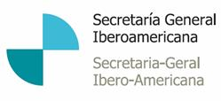

XVIII Asamblea Plenaria de la Cumbre Judicial Iberoamericana
13 al 15 de abril de 2016, Asunción, Paraguay
Discurso de la Secretaria General Iberoamericana, Rebeca Grynspan

Esquema de contenidos

- Saludos

- La cooperación en el sector justicia en Iberoamérica
- Cumbre Judicial
- AIAMP, Tribunales Constitucionales, COMJIB, FIO, UIBA, etc.

- La labor de Cumbre Judicial
- - Desarrollo
- - Principales resultados alcanzados
- - Iber-Red

- La Conferencia Iberoamericana

- El acervo iberoamericano

- La XXV Cumbre Iberoamericana de Jefes de Estado y de Gobierno

- La vinculación SEGIB – Cumbre Judicial

- Propuestas a futuro

